
認識A型流感
▲ A型流感是什麼? A型流感會有哪些不舒服的症狀呢？

流感主要透過飛沫傳染，潛伏期約1～4天，症狀包括發燒、頭痛、流鼻水、喉嚨痛、咳嗽、肌肉酸痛及疲倦等

▲ A型流感與一般感冒有什麼不同
 | A型流感 | 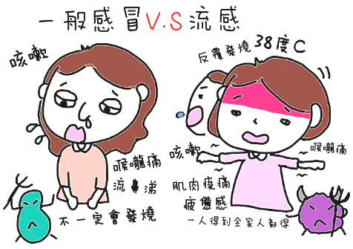  感冒
病原體 | 流感病毒 | 腺病毒、呼吸道融合病毒、鼻病毒等
主要症狀 | ●發燒 ●咳嗽  ●頭痛 ●疲倦  ●流鼻水 ●嘔吐  ●喉嚨痛 ●腹瀉  ●肌肉痠痛 | ●喉嚨痛 ●鼻水  ●輕微發燒 ●咳嗽  ●偶有腹瀉 ●鼻塞

▲確診流感可以上學嗎？
疾管署表示流感的傳染力在症狀出現後3-4天內最強，病毒排放高峰是發病後24-72小時，直至發病後第5天。
建議大家發燒期間盡量在家休息，就算沒有發燒，隔離五天是最基本的安全期。

▲流感需要吃克流感嗎？
克流感是目前對抗流感的抗病毒藥物之一。疾管署表示，在流感症狀出現後的48小時內服用克流感，可降低重症的發生率，免疫能力較差的長者、小孩，建議在確診後服用克流感藥物。

▲預防流感小撇步：
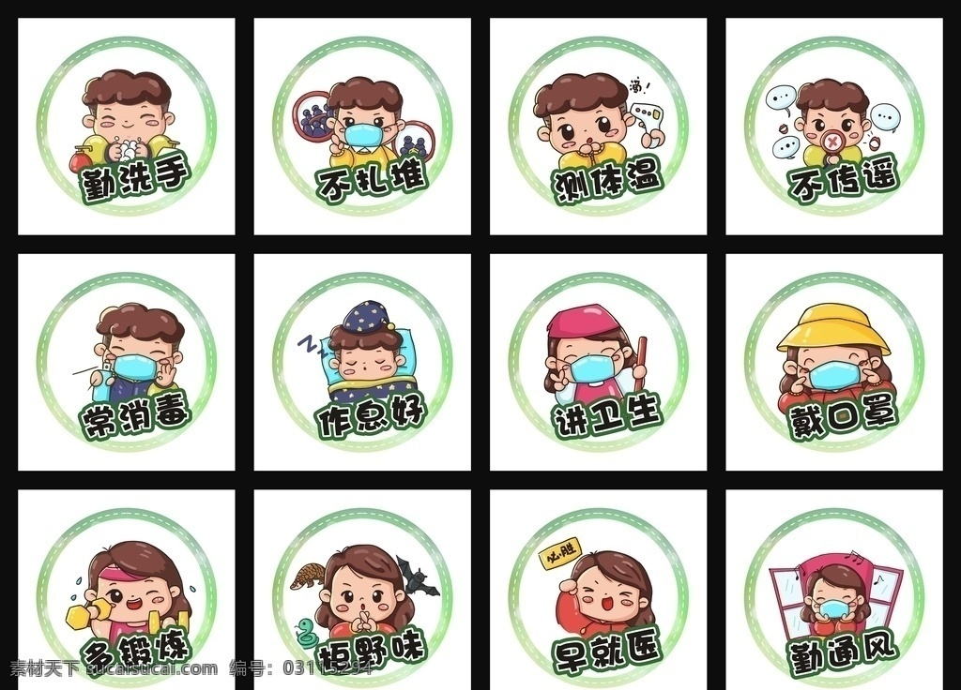
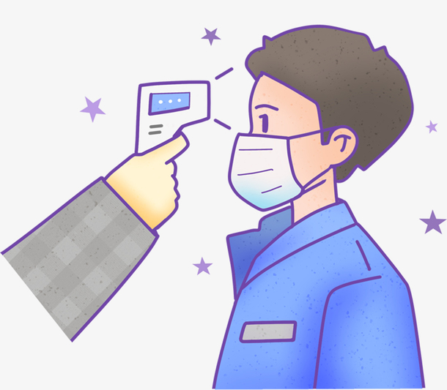
預防流感，可以從阻斷感染源、接種疫苗和注意居家環境清潔開始做起。衛福部指出，以下幾個日常小動作可以有效降低感染機率：
1、勤洗手
2、戴口罩
3、減少去公共場合
4、雙手不碰眼口鼻
5、多運動、均衡飲食，增強抵抗力
6、常量體溫、提高警覺，有疑似症狀請盡速就醫

資料參考：衛生福利部疾管署
桃園市私立美奇幼兒園 衛教組 112.09.15

